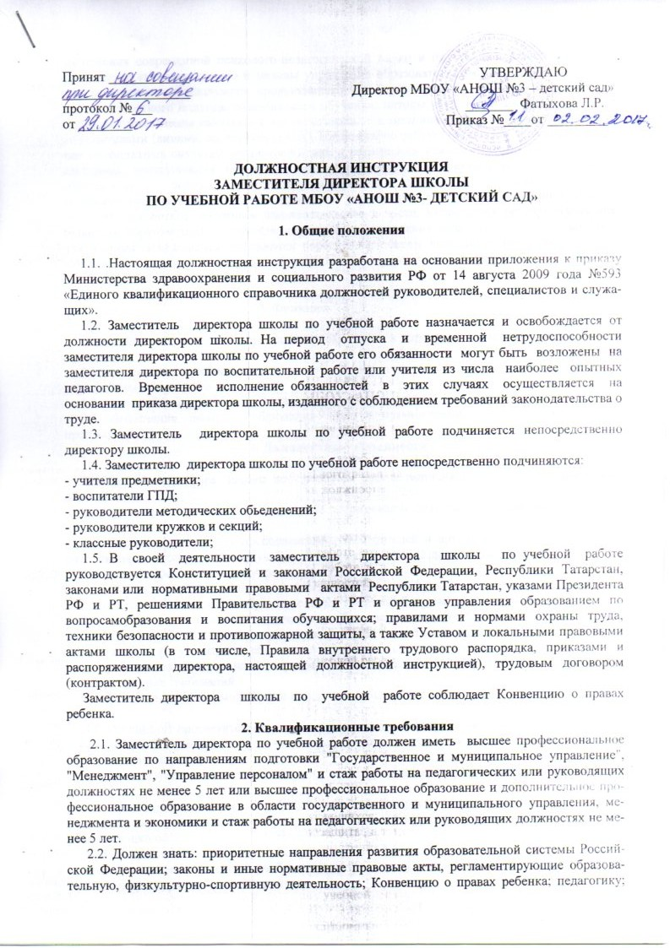 достижения современной психолого-педагогической науки и практики; психологию; основы физиологии, гигиены; теорию и методы управления образовательными системами; современные педагогические технологии продуктивного, дифференцированного обучения, реализации компетентностного подхода, развивающего обучения; методы убеждения, аргументации своей позиции, установления контактов с обучающимися (воспитанниками, детьми) разного возраста, их родителями (лицами, их заменяющими), коллегами по работе; технологии диагностики причин конфликтных ситуаций, их профилактики и разрешения; основы работы с текстовыми редакторами, электронными таблицами, электронной почтой и браузерами, мультимедийным оборудованием; основы экономики, социологии; способы организации финансово-хозяйственной деятельности образовательного учреждения; гражданское, административное, трудовое, бюджетное, налоговое законодательство в части, касающейся регулирования деятельности образовательных учреждений и органов управления образованием различных уровней; основы менеджмента, управления персоналом; основы управления проектами; правила внутреннего трудового распорядка образовательного учреждения; правила по охране труда и пожарной безопасности.

3. Функции.

Основными направлениями деятельности заместителя директора школы по учебной работе являются:
3.1. организация учебно-воспитательного процесса в школы, руководство им и контроль за развитием этого процесса;
3.2. методическое руководство педагогическим коллективом;
3.3. обеспечение режима соблюдения норм и правил техники безопасности в учебном процессе.
. 4. Должностные обязанности

Заместитель директора школы по учебной работе выполняет следующие должностные обязанности:
4.1 Организует текущее и перспективное планирование деятельности образовательного учреждения.
4.2. Координирует работу преподавателей, воспитателей и других педагогических и иных работников, а также разработку учебно-методической и иной документации, необходимой для деятельности образовательного учреждения.
4.3. Обеспечивает использование и совершенствование методов организации образовательного процесса и современных образовательных технологий, в том числе дистанционных.
4.4. Осуществляет контроль за качеством образовательного (учебно-воспитательного) процесса, объективностью оценки результатов образовательной деятельности обучающихся, работой кружков и факультативов, обеспечением уровня подготовки обучающихся, соответствующего требованиям федерального государственного образовательного стандарта, федеральных государственных требований.
4.5. Координирует взаимодействие между представителями педагогической науки и практики.
4.6. Организует просветительскую работу для родителей (лиц, их заменяющих).
4.7. Оказывает помощь педагогическим работникам в освоении и разработке инновационных программ и технологий.
4.8. Организует учебно-воспитательную, методическую, культурно-массовую, внеклассную работу.
4.9. Организует методическую работу с учителями татарского языка и литературы.
4.10. Организует проведение мероприятий по воспитанию национального самоопределения учащихся школы.
4.11. Осуществляет контроль за учебной нагрузкой обучающихся, воспитанников.
4.12. Составляет расписание учебных занятий и других видов учебной и воспитательной (в том числе культурно-досуговой) деятельности.
4. 13. Обеспечивает своевременное составление, утверждение, представление отчетной документации.
4.14. Оказывает помощь обучающимся (воспитанникам, детям) в проведении культурно-просветительских и оздоровительных мероприятий.
4.15. Осуществляет комплектование и принимает меры по сохранению контингента обучающихся (воспитанников, детей) в кружках.
4.16.Участвует в подборе и расстановке педагогических кадров, организует повышение их квалификации и профессионального мастерства.
4.17. Вносит предложения по совершенствованию образовательного процесса и управления образовательным учреждением.
4.18.Принимает участие в подготовке и проведении аттестации педагогических и других работников образовательного учреждения.
4.19. Принимает меры по оснащению кабинетов современным оборудованием, наглядными пособиями и техническими средствами обучения, пополнению библиотек и методических кабинетов учебно-методической, художественной и периодической литературой.
4.20. Осуществляет контроль за состоянием медицинского обслуживания обучающихся (воспитанников, детей).
4.21.При выполнении обязанностей заместителя руководителя образовательного учреждения по административно-хозяйственной работе (части) осуществляет руководство хозяйственной деятельностью образовательного учреждения.
4.22.Осуществляет контроль за хозяйственным обслуживанием и надлежащим состоянием образовательного учреждения.
4.23. Организует контроль за рациональным расходованием материалов и финансовых средств образовательного учреждения.
4.24. Принимает меры по расширению хозяйственной самостоятельности образовательного учреждения, своевременному заключению необходимых договоров, привлечению для осуществления деятельности, предусмотренной уставом образовательного учреждения, дополнительных источников финансовых и материальных средств.
4.25.Организует работу по проведению анализа и оценки финансовых результатов деятельности образовательного учреждения, разработке и реализации мероприятий по повышению эффективности использования бюджетных средств.
4.26. Обеспечивает контроль за своевременным и полным выполнением договорных обязательств, порядка оформления финансово-хозяйственных операций.
4.27. Принимает меры по обеспечению необходимых социально-бытовых условий для обучающихся, воспитанников и работников образовательного учреждения.
4.28. Руководит работами по благоустройству, озеленению и уборке территории образовательного учреждения.
4.29. Координирует работу подчиненных ему служб и структурных подразделений.
4.30.Выполняет правила по охране труда и пожарной безопасности.

5. Права.
Заместитель директора школы по учебной работе имеет право в пределах своей компетенции:
5.1. присутствовать на любых занятиях, проводимых с учащимися школы (без права входить в класс после начала занятий без экстренной необходимости и делать замечания педагогу в течение занятий);
5.2. давать обязательные для исполнения распоряжения непосредственно подчиненным работникам;
5.3. привлекать к дисциплинарной ответственности обучающихся за проступки, дезорганизующие учебно-воспитательный процесс, в порядке , установленном Уставом школы и Правилами о поощрениях и взысканиях;
5.4. вносить в необходимых случаях временные изменения в расписание занятий, отменять занятия, временно объединять группы и классы для проведения совместных занятий.
6. Ответственность

6.1. За неисполнение или ненадлежащее исполнение без уважительных причин Устава и Правил внутреннего трудового распорядка школы, законных распоряжений директора школы и иных локальных нормативных актов, должностных обязанностей, установленных настоящей Инструкцией, в том числе за неиспользование предоставленных прав, заместитель директора школы по учебно-воспитательной работе несет дисциплинарную ответственность в порядке, определенном трудовым законодательством. За грубое нарушение трудовых обязанностей в качестве дисциплинарного наказания может быть применено увольнение.
6.2. За применение, в том числе однократное, методов воспитания, связанных с физическим и (или) психическим насилием над личностью обучающегося, а также совершение иного аморального проступка заместитель директора школы по учебно-воспитательной работе может быть освобожден от занимаемой должности в соответствии с трудовым законодательством и Законом Российской Федерации "Об образовании". Увольнение за данный проступок не является мерой дисциплинарной ответственности.
6.3. За нарушение правил пожарной безопасности, охраны труда, санитарно-гигиенических правил организации учебно-воспитательного процесса заместитель директора школы по учебно-воспитательной работе привлекается к административной ответственности в порядке и в случаях, предусмотренных административным законодательством.
6.4. За виновное причинение школе или участникам образовательного процесса ущерба в связи с исполнением (неисполнение) своих должностных обязанностей заместитель директора школы по учебно-воспитательной работе несет материальную ответственность в порядке и в пределах, установленных трудовым и (или) гражданским законодательством.
